## **Escuela Normal de Educación Preescolar** Ciclo Escolar 2020-2021

Licenciatura en Educación Preescolar

Sexto Semestre

**Curso** Artes visuales

**Titular** Silvia Erika Sagahon Solís

**UNIDAD DE APRENDIZAJE lll**

La didáctica de las artes visuales escolares y su desarrollo en el preescolar

**Competencias**

* Detecta los procesos de aprendizaje de sus alumnos para favorecer su desarrollo cognitivo y socioemocional.
* Aplica el plan y programas de estudio para alcanzar los propósitos educativos y contribuir al pleno desenvolvimiento de las capacidades de sus alumnos.
* Diseña planeaciones aplicando sus conocimientos curriculares, psicopedagógicos, disciplinares, didácticos y tecnológicos para propiciar espacios de aprendizaje incluyentes que respondan a las necesidades de todos los alumnos en el marco del plan y programas de estudio.
* Emplea la evaluación para intervenir en los diferentes ámbitos y momentos de la tarea educativa para mejorar los aprendizajes de sus alumnos.
* Integra recursos de la investigación educativa para enriquecer su práctica profesional, expresando su interés por el conocimiento, la ciencia y la mejora de la educación.

**TEMA**

Lectura: “Arte y participación infantil”

**Alumna**Alexa Carrizales Ramírez #1

3 “B”

Saltillo, Coahuila Junio del 2021

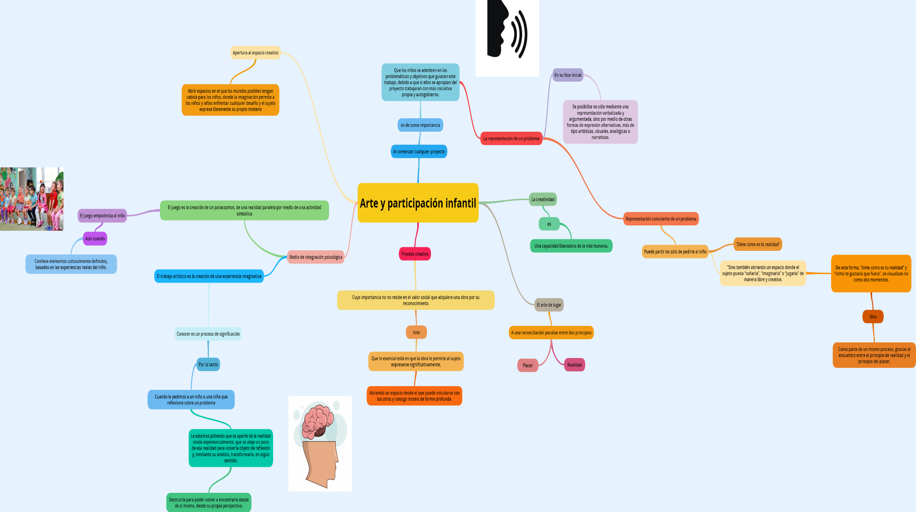

**Link al esquema digital**: <https://www.goconqr.com/es-ES/p/29921119?t>